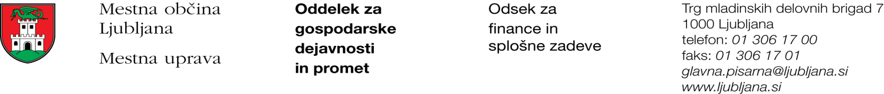

Številka: 47800-200/2021-11
Datum: 2. 12. 2021

Mestna občina Ljubljana, na podlagi drugega odstavka 52. člena Zakona o stvarnem premoženju države in samoupravne lokalne skupnosti (Uradni list RS, št. 11/18 in 79/18) objavlja naslednjo:

NAMERO O SKLENITVI NEPOSREDNE POGODBE

Mestna občina Ljubljana objavlja namero o sklenitvi neposredne pogodbe o ustanovitvi stavbne pravice na nepremičnini ID znak: parcela 1738 1087/4.

Predmet pogodbe je, da se:
- nad nepremičnino ID znak: parcela 1738 1087/4 ustanovi stavbna pravica v korist pridobitelja stavbne pravice z naslednjo vsebino:
»Gradnja premostitvenega objekta v dolžini 3,6 m in širini 7,86 m v skladu s projektno dokumentacijo DNZO št. 037-20 iz aprila 2021, izdelovalca Enplan d.o.o., Zaloška cesta 69, Ljubljana. Stavbna pravica se ustanavlja za nedoločen čas.«.
- pod nepremičnino ID znak: parcela 1738 1087/4 ustanovi stavbna pravica v korist pridobitelja stavbne pravice z naslednjo vsebino:
»Gradnja priključka na vodovodno omrežje v dolžini 10,00 m in širini 0,50 m levo in desno od osi vodovodnega priključka, priključka na telekomunikacijsko omrežje v dolžini 10,00 m levo in desno od osi telekomunikacijskega priključka, priključka na plinovodno omrežje v dolžini 10,00 m in širini 0,50 m levo in desno od osi plinovodnega priključka ter priključka na kanalizacijsko omrežje za odvajanje in čiščenje padavinske odpadne vode v dolžini 1,93 m in širini 0,50 m levo in desno od osi kanalizacijskega priključka in priključka na kanalizacijsko omrežje za odvajanje in čiščenje komunalne odpadne vode v dolžini 10,69 m in širini 0,50 m levo in desno od osi kanalizacijskega priključka, v skladu s projektno dokumentacijo DNZO št. 037-20 iz aprila 2021, izdelovalca Enplan d.o.o., Zaloška cesta 69, Ljubljana. Stavbna pravica se ustanavlja za nedoločen čas.«.

Pogodba bo sklenjena po preteku 20 dni od dneva objave te namere na spletni strani Mestne občine Ljubljana.

MESTNA OBČINA LJUBLJANA

